Rilevazione dei costi nei sistemi di contabilità industriale per “processo”
Nei sistemi di contabilità industriale per processo le singole unità sono indistinguibili: tutti i costi di produzione vengono fatti confluire nel conto SML (semilavorati).
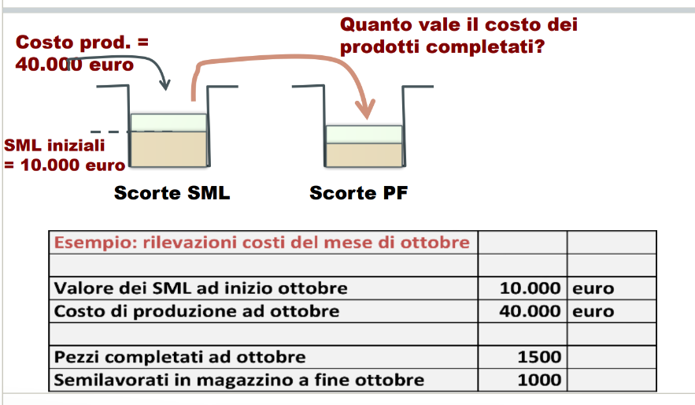
Esempio dei barattoli: voglio sapere non solo quanti barattoli ho finito a novembre ma voglio sapere anche i barattoli che ho lavorato a novembre. Infatti il costo prodotta nel periodo considerato si ottiene dividendo il costo di produzione sostenuto nel periodo per le unità lavorate nel periodo (terminate e ancora in lavorazione)

Se devo determinare il costo per unità di scatola di pomodoro come faccio? Divido 50.000 per un numero di pezzi, ma quale? Non posso dividere solo per i pezzi completati (1500) (è come se ogni prodotto lo facessi costare di più). Allora 50.000 lo divido per la somma dei due, ma così sto sottostimando il costo perché i 1000 pezzi non sono ancora finiti e quindi per finirli devo fare altre attività che hanno un costo. Allora ci sono tre opzioni: o divido solo per le unità completate, o divido solo per unità completate e non completate oppure divido per le unità cpmpletate e in quota parte per quelle non completate. Così da tenere conto del fatto che i costi sostenuti nel periodo li ho sostenuti anche a causa loro anche se, non essendo state completate, non incidono sui costi totali con lo stesso peso delle altre.
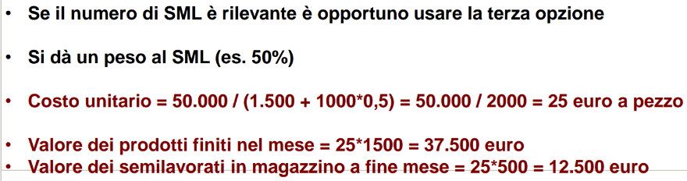
Pondero i prodotti non finiti.

I costi indiretti di produzione
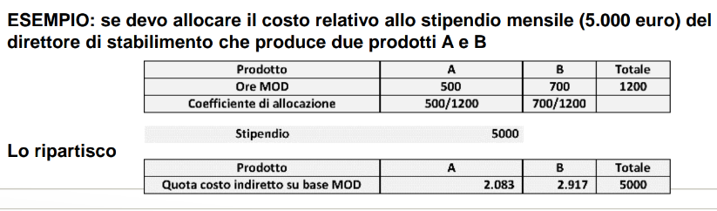
Costi di stabilimento (affitto stabilimento), Alloco alla domanda meno elastica maggiori costi indiretti, perché la domanda anelastica ha un mercato più competitivo. Alloco i costi a A e B su una base tipicamente come base si utilizzano le ore di manodopera diretta. (Il prodotto A quante ore di manodopera accumula?), se devo andare ad allocare uno stipendio mensile o un qualunque costo indiretto prendo e divido per un coefficiente di allocazione. “La trasfomrazione di un prodotto comporta la manodopera e la manodopera si porta appresso i costi indiretti (overheads) quindi al prodotto A alloco sulla base di quanta percentuale di manodopera quel prodotto ha richciesto.

